**1、登录**

通过本科生院主页 “用户登录”进行登录，如下图所示：

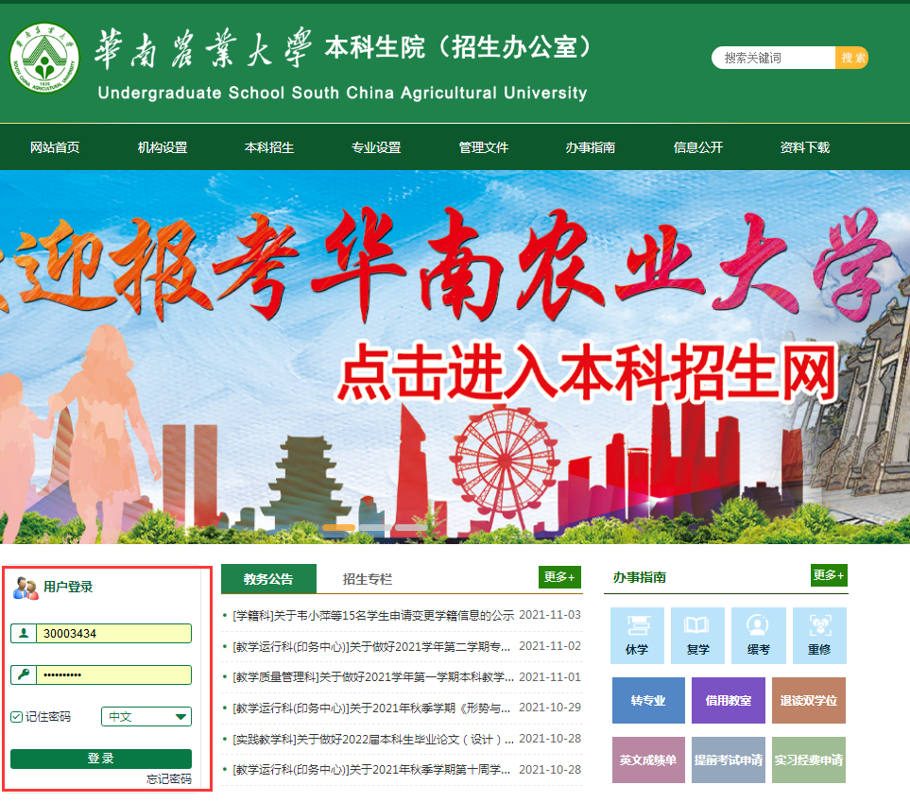

目前新教务系统的登录地址为：<http://jwxt.scau.edu.cn/>（可复制此链接在网页打开，也可以按ctrl后鼠标单击链接直接打开）；登录界面如下图所示：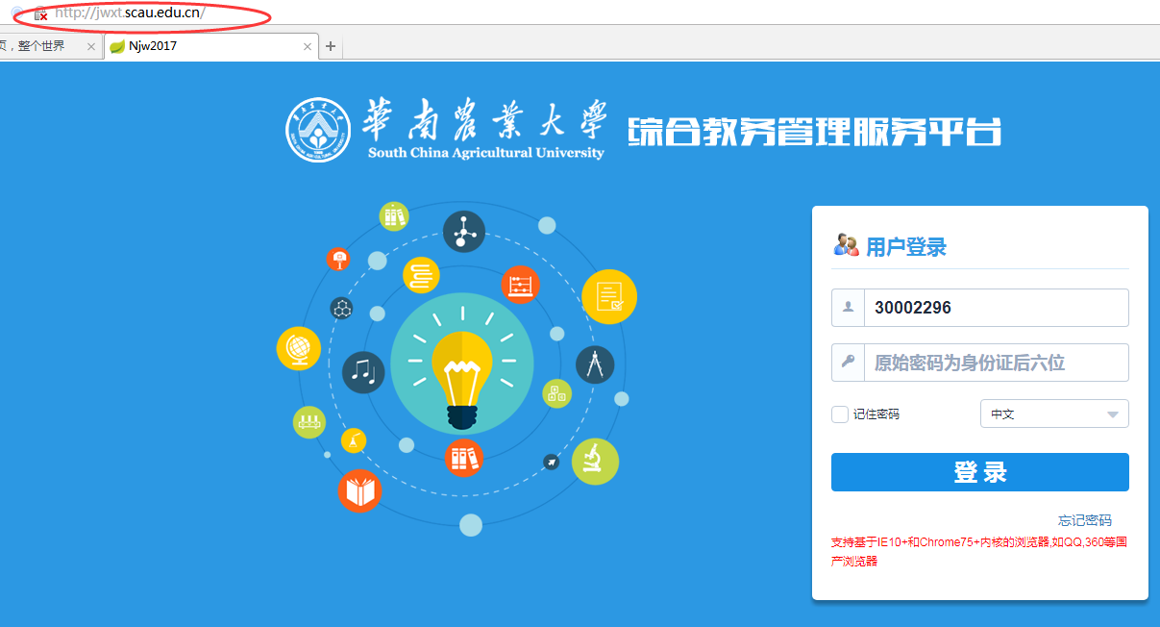

登录账号为：工号；登录密码为：初始登录密码为身份证后六位或工号后六位；

首次登录系统时，系统会强制要求修改密码，修改密码后再次登录即可。

**2、点击“教师门户→培养方案→通识计划申请”**

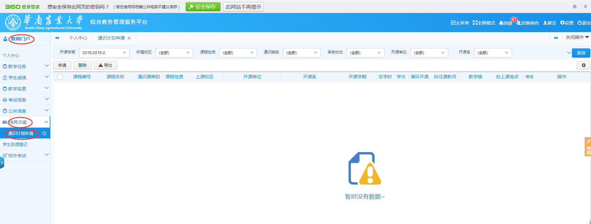

**3、点击“申请”**

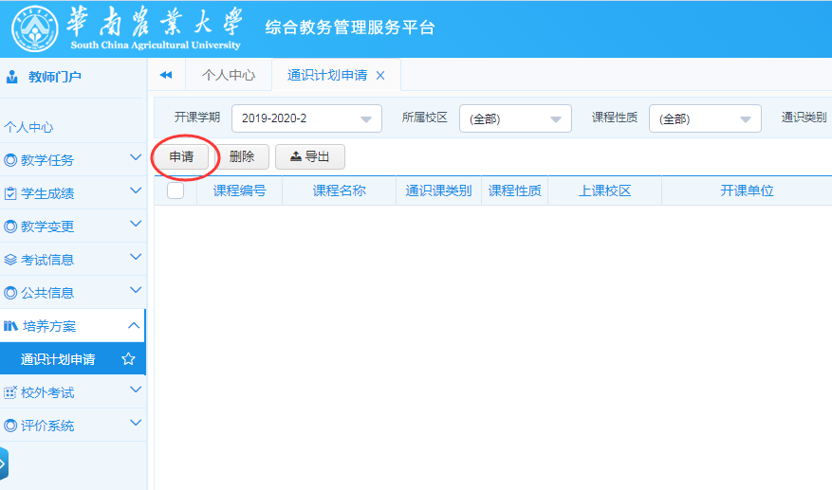

**4、点击课程名称右侧的“选择”**

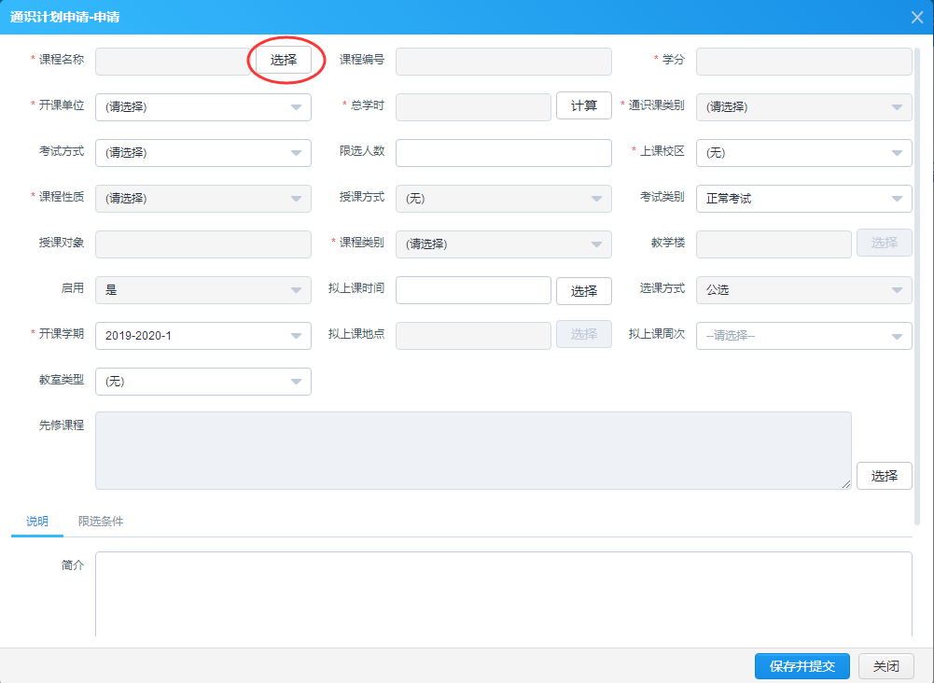

**5、输入课程编号或名称后，点“查询”**

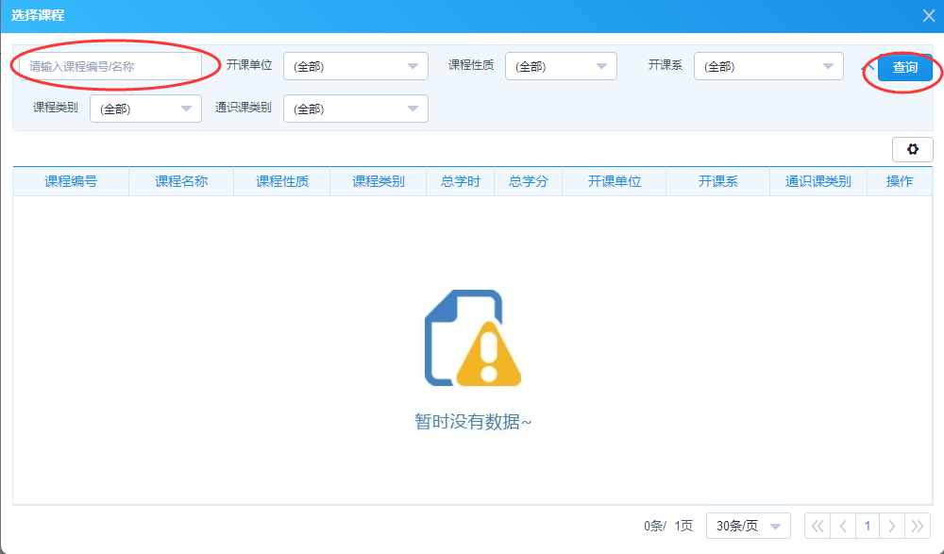

**6、选择相应课程**

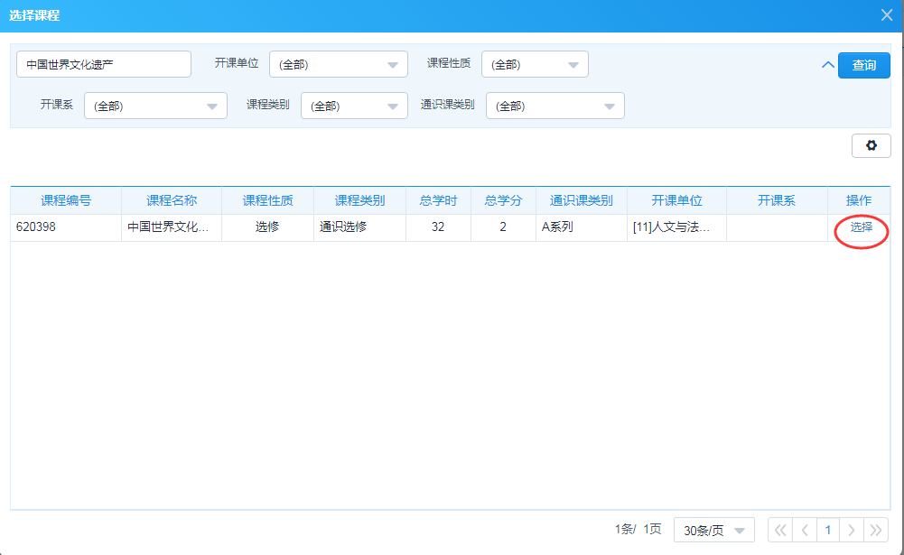

**7、设置“考试方式”、“限选人数”、“上课校区”、“拟上课时间”、“教室类型”、“限选条件”，确认无误后点“保存并提交”。**

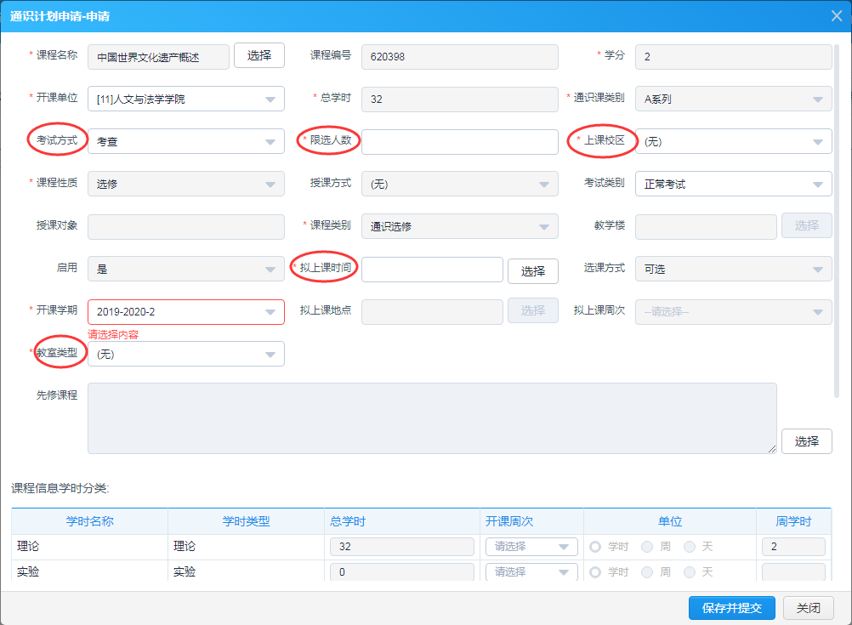

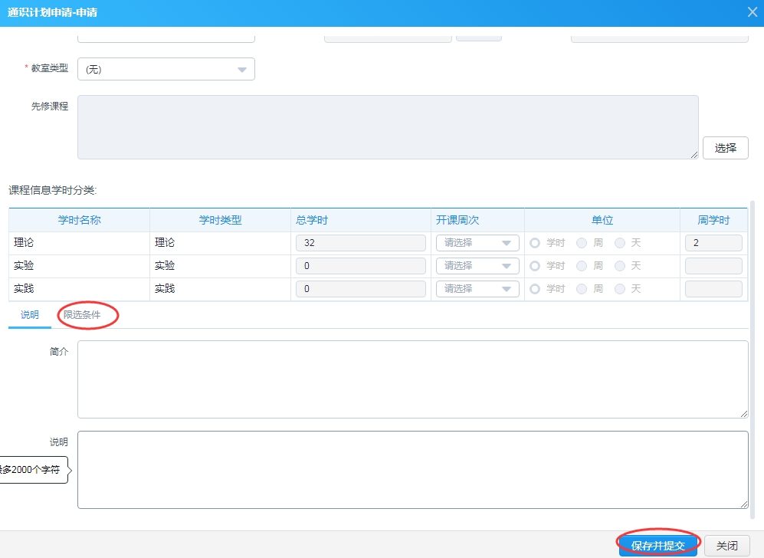

**设置“拟上课时间”，先点击右侧的“选择”按钮，再点击“连排节次”右侧的下拉键，选择两节连排，还是三节连排，最后点击时间安排表中的上课时间和节次。**

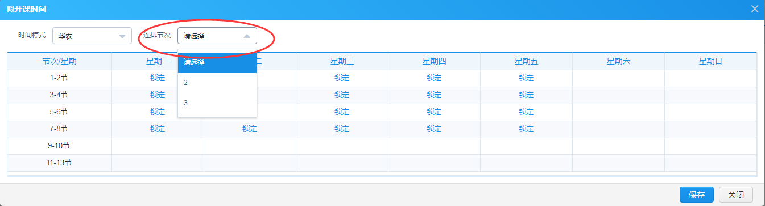

**“限选条件”若不设置，默认为全校各年级各专业本科生均可选课；若任课老师有限制要求，请选择相应的院系名称、年级、专业名称，加入到“不可选”当中。**

